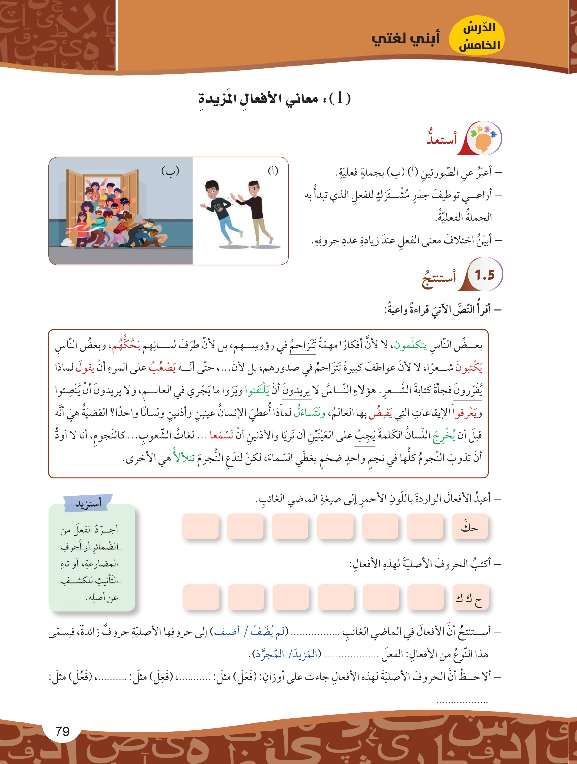
سمع
كتب
صعب
سمع
فيض
عرف
قول
صعب
كتب
سمع
فاض
عرف
قال
صعُب
كتب
سمع
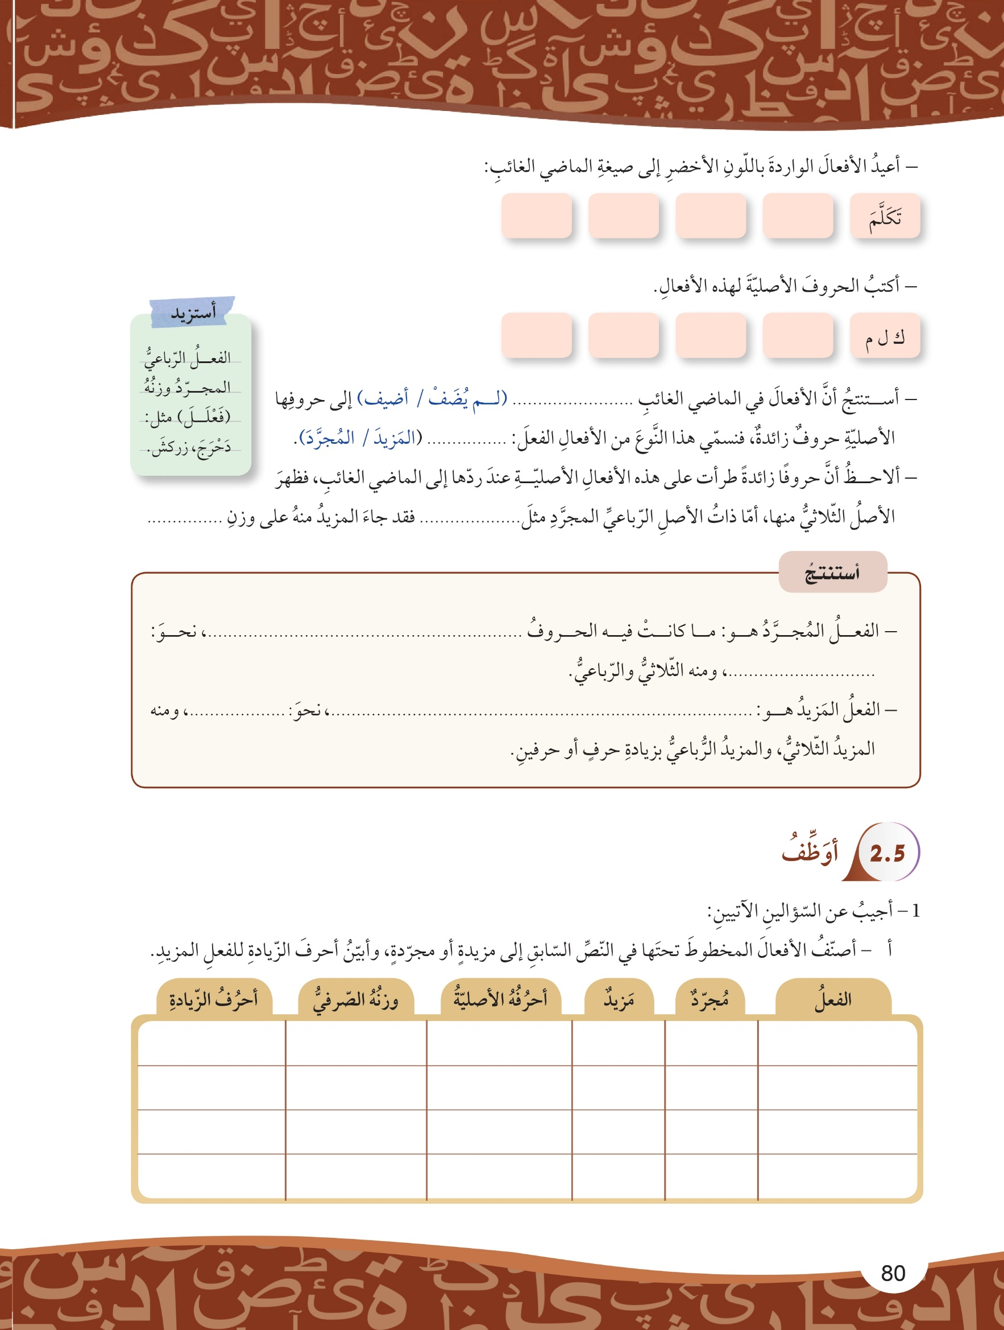
-
أ
ر
ت ا
يَعِل
يفعلون
تتفاعل
يفعّلون
و ج ب
ر ي د
ق ر ر
زحم
🗸
🗸
🗸
🗸
يجب
يريدون
تتزاحم
يقرّرون
سمع - لألأ
تساءل
ما كان فيه حرف أو أكثر زيادة عن حروفه الأصلية
تلألأ
أخرَجَ
تساءل
التفت
أصلية
لألأ
تفعلل
لألأ
خرج
سأل
لفت
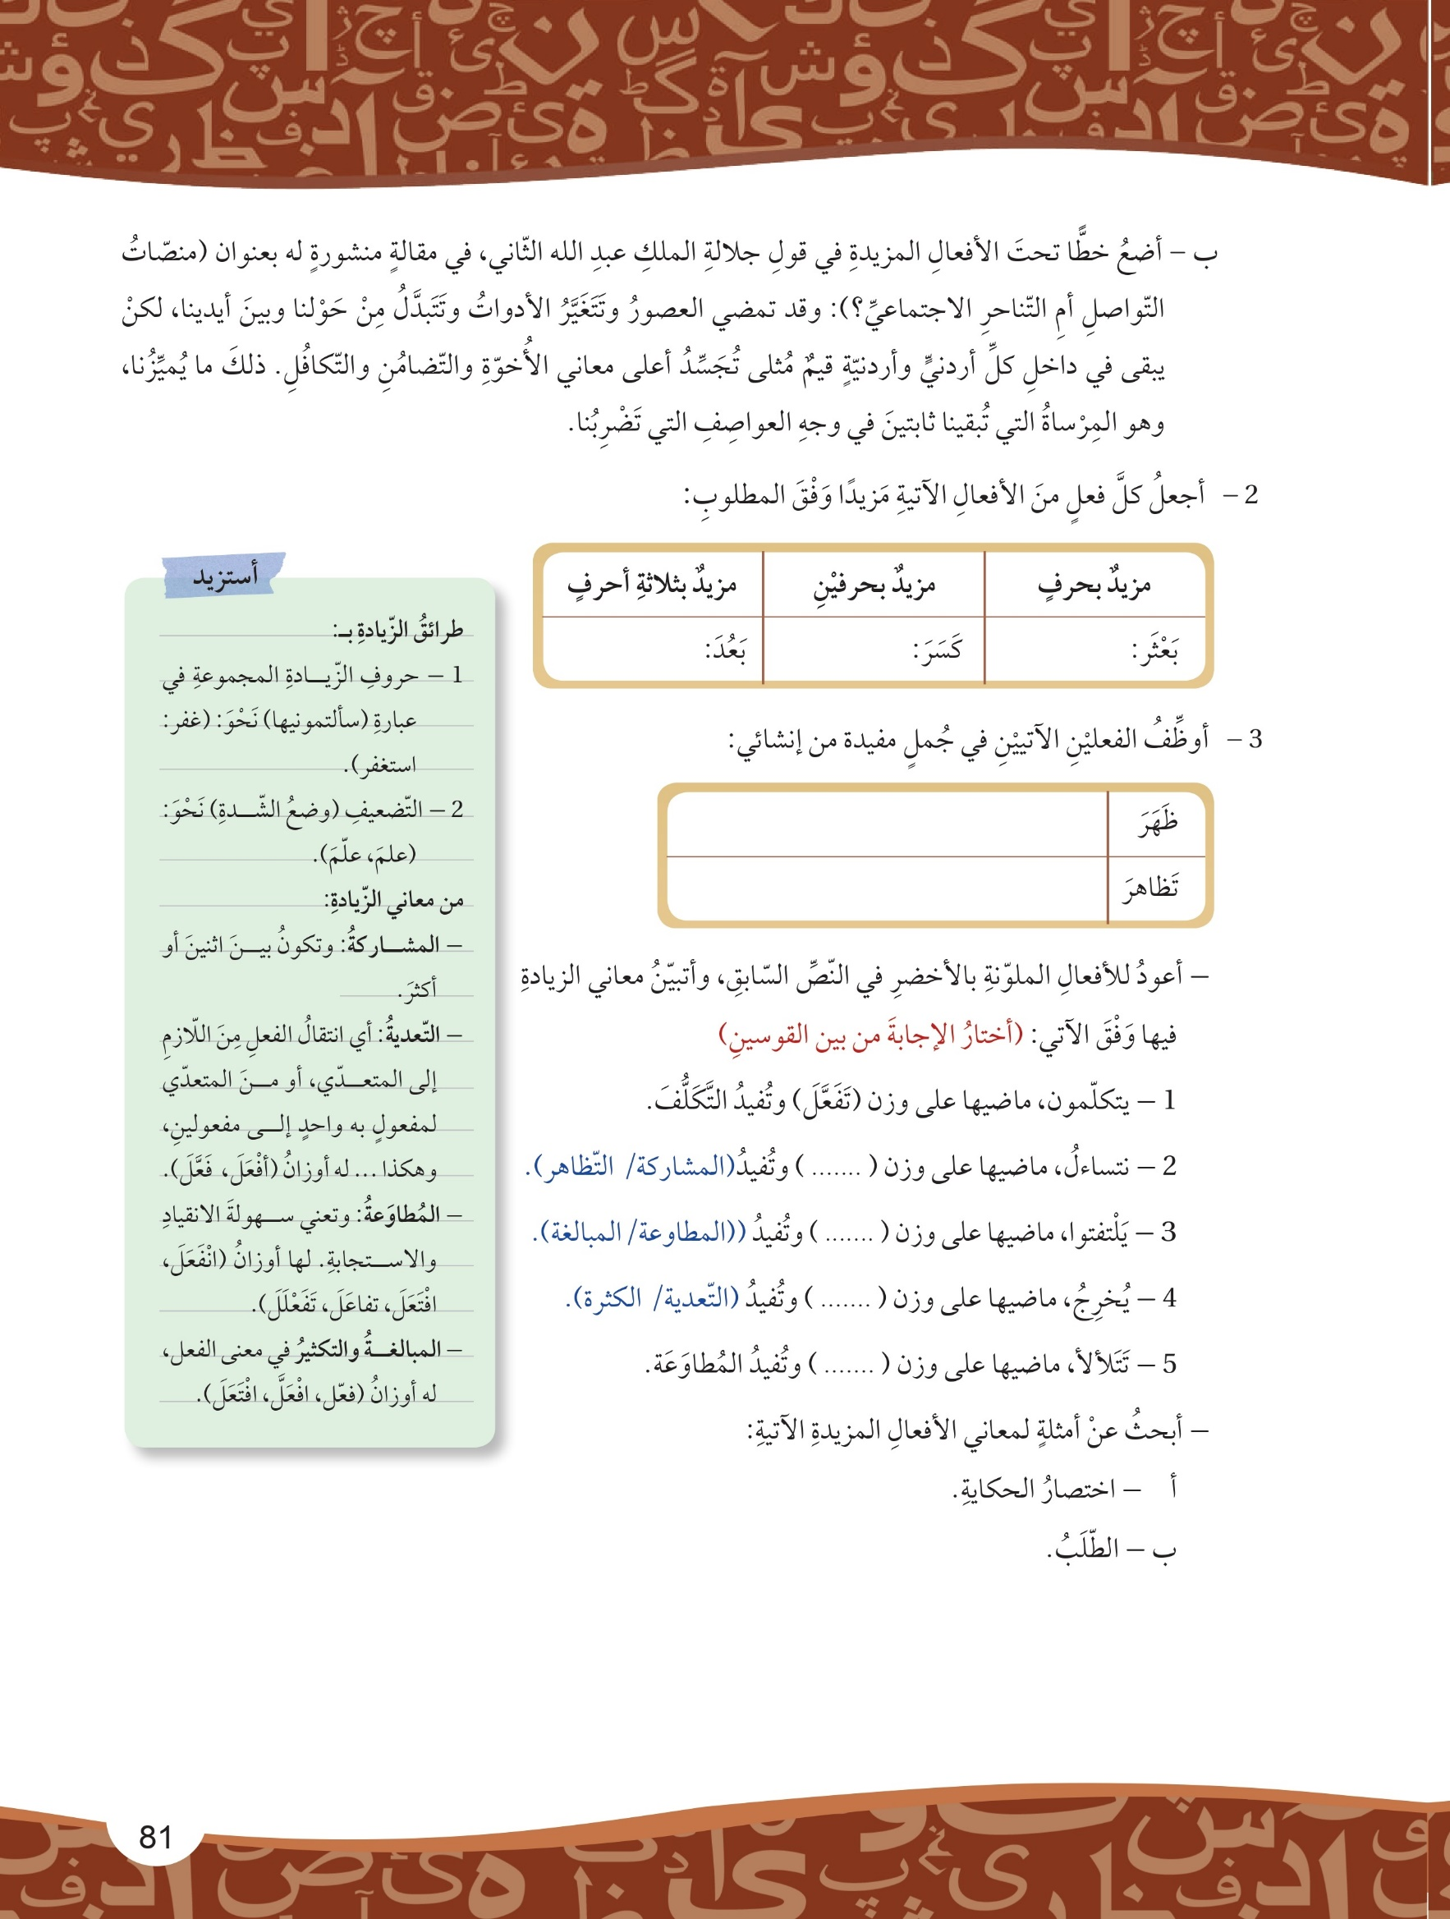
يترك للطالب
تفعلل
أفعل
افتعل
تفاعل
تظاهر العدو بالإنسانية
ظهر الحق وزهق الباطل
استبعد
تكسّر
تبعثر
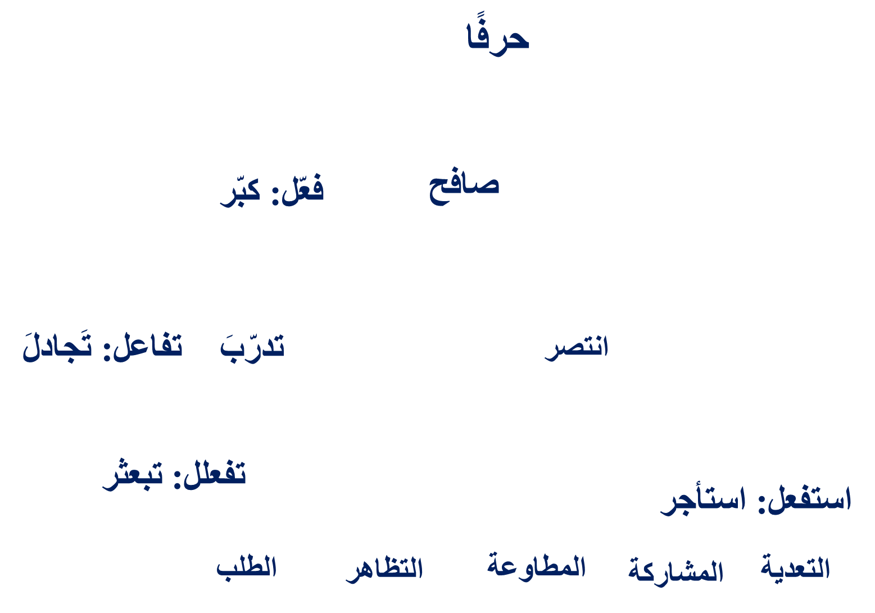
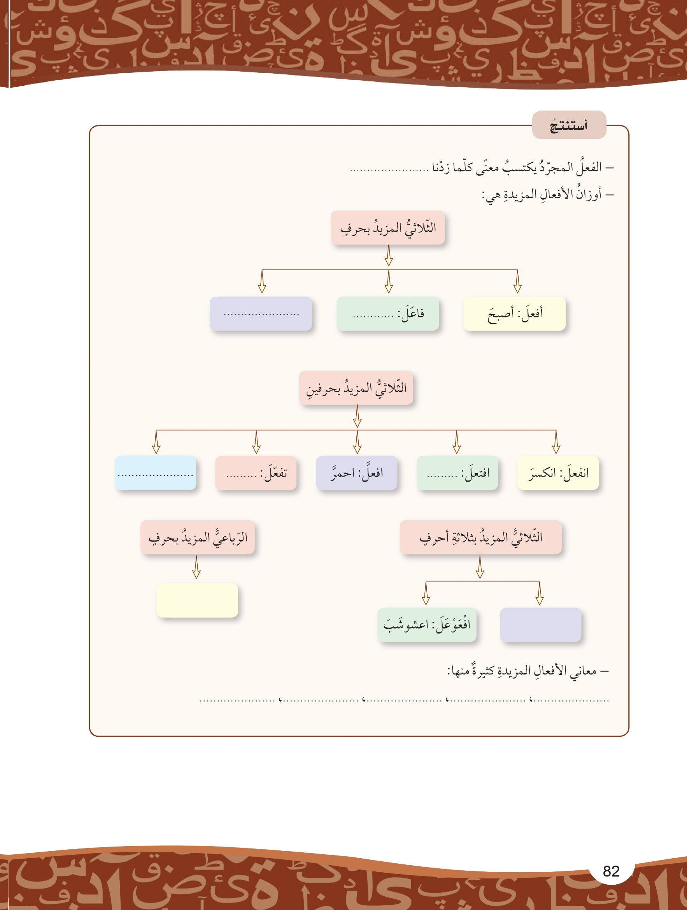
، التكلف، المبالغة، اختصار الحكاية
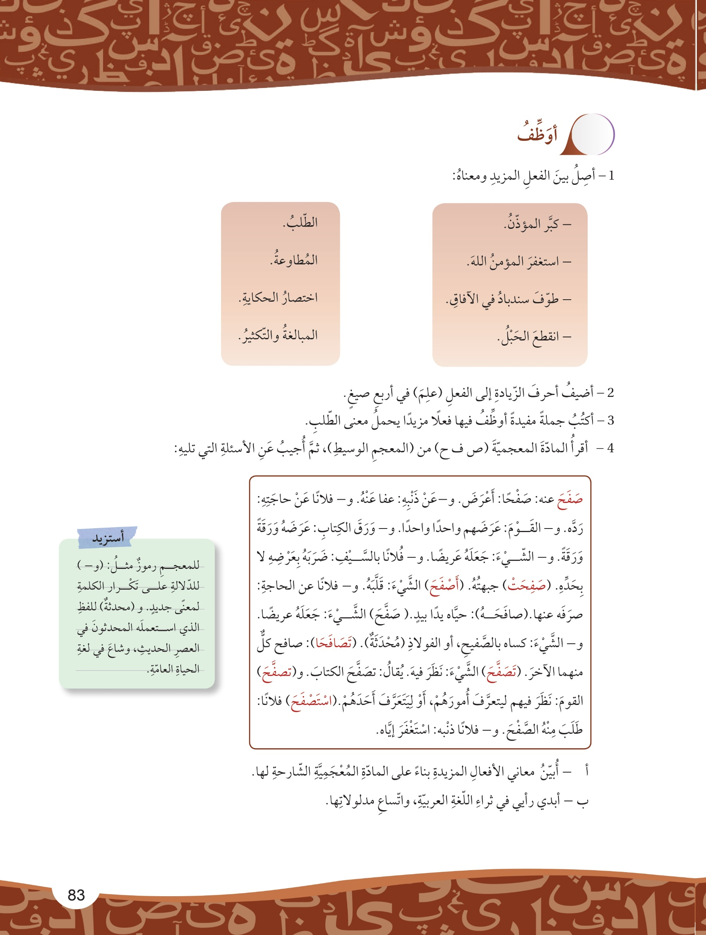
يترك للطالب
أصفح: التعدية
صافحه: المشاركة
صفّح: التعدية
تصافح: المشاركة
تصفّح: المبالغة والتكثير
استصفح: الطلب
يترك للطالب
أَعلَمَ / علّمّ/ تعالَمَ / استعلم
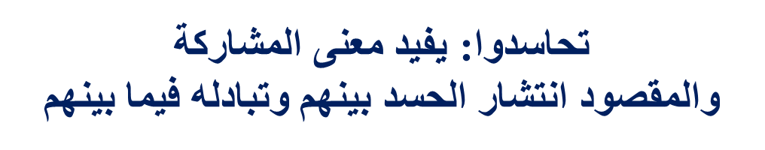
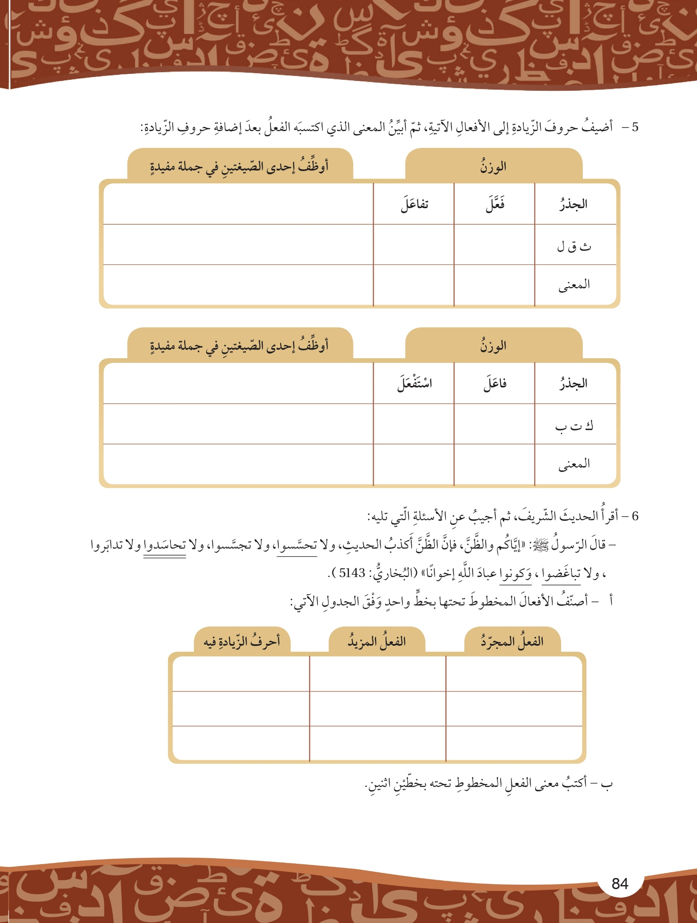
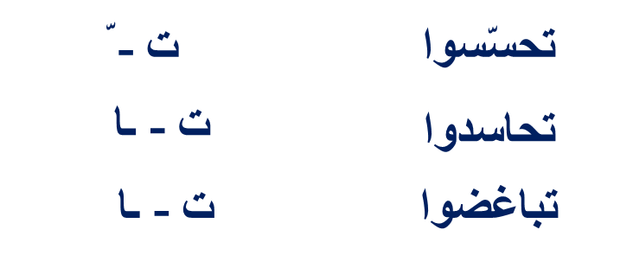
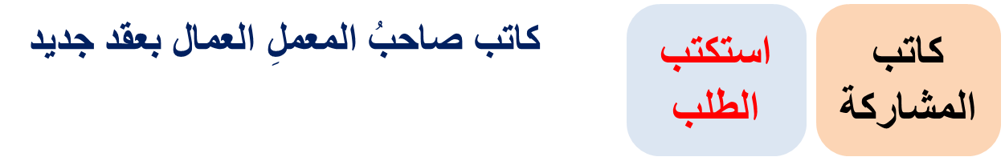
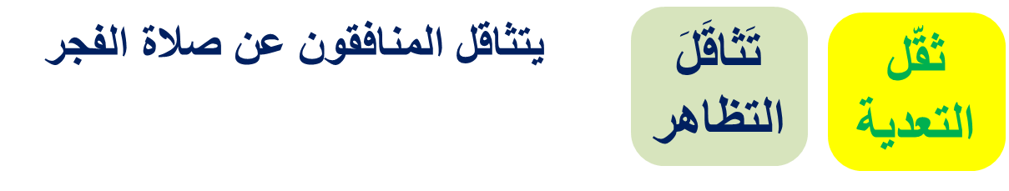
كونوا
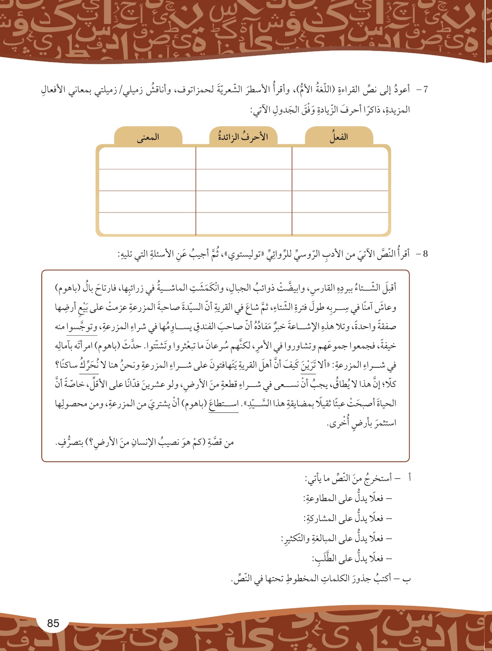
توجّسوا – ترين – نحرّك – استطاع
وَجسَ – رَأًيَ – حَرَكَ - طَوَعَ
استثمر
تشتّتوا (شتّت = فعّل)
يساومها

انكمشتْ
ا+ت
انتعشت
المطاوعة (افتعل)
التعدية (أفعل)
أ
أدركت
التظاهر (تفاعل)
التعدية (قدّم = فعّل)
د
أقدّم
ت + ا
تراءى
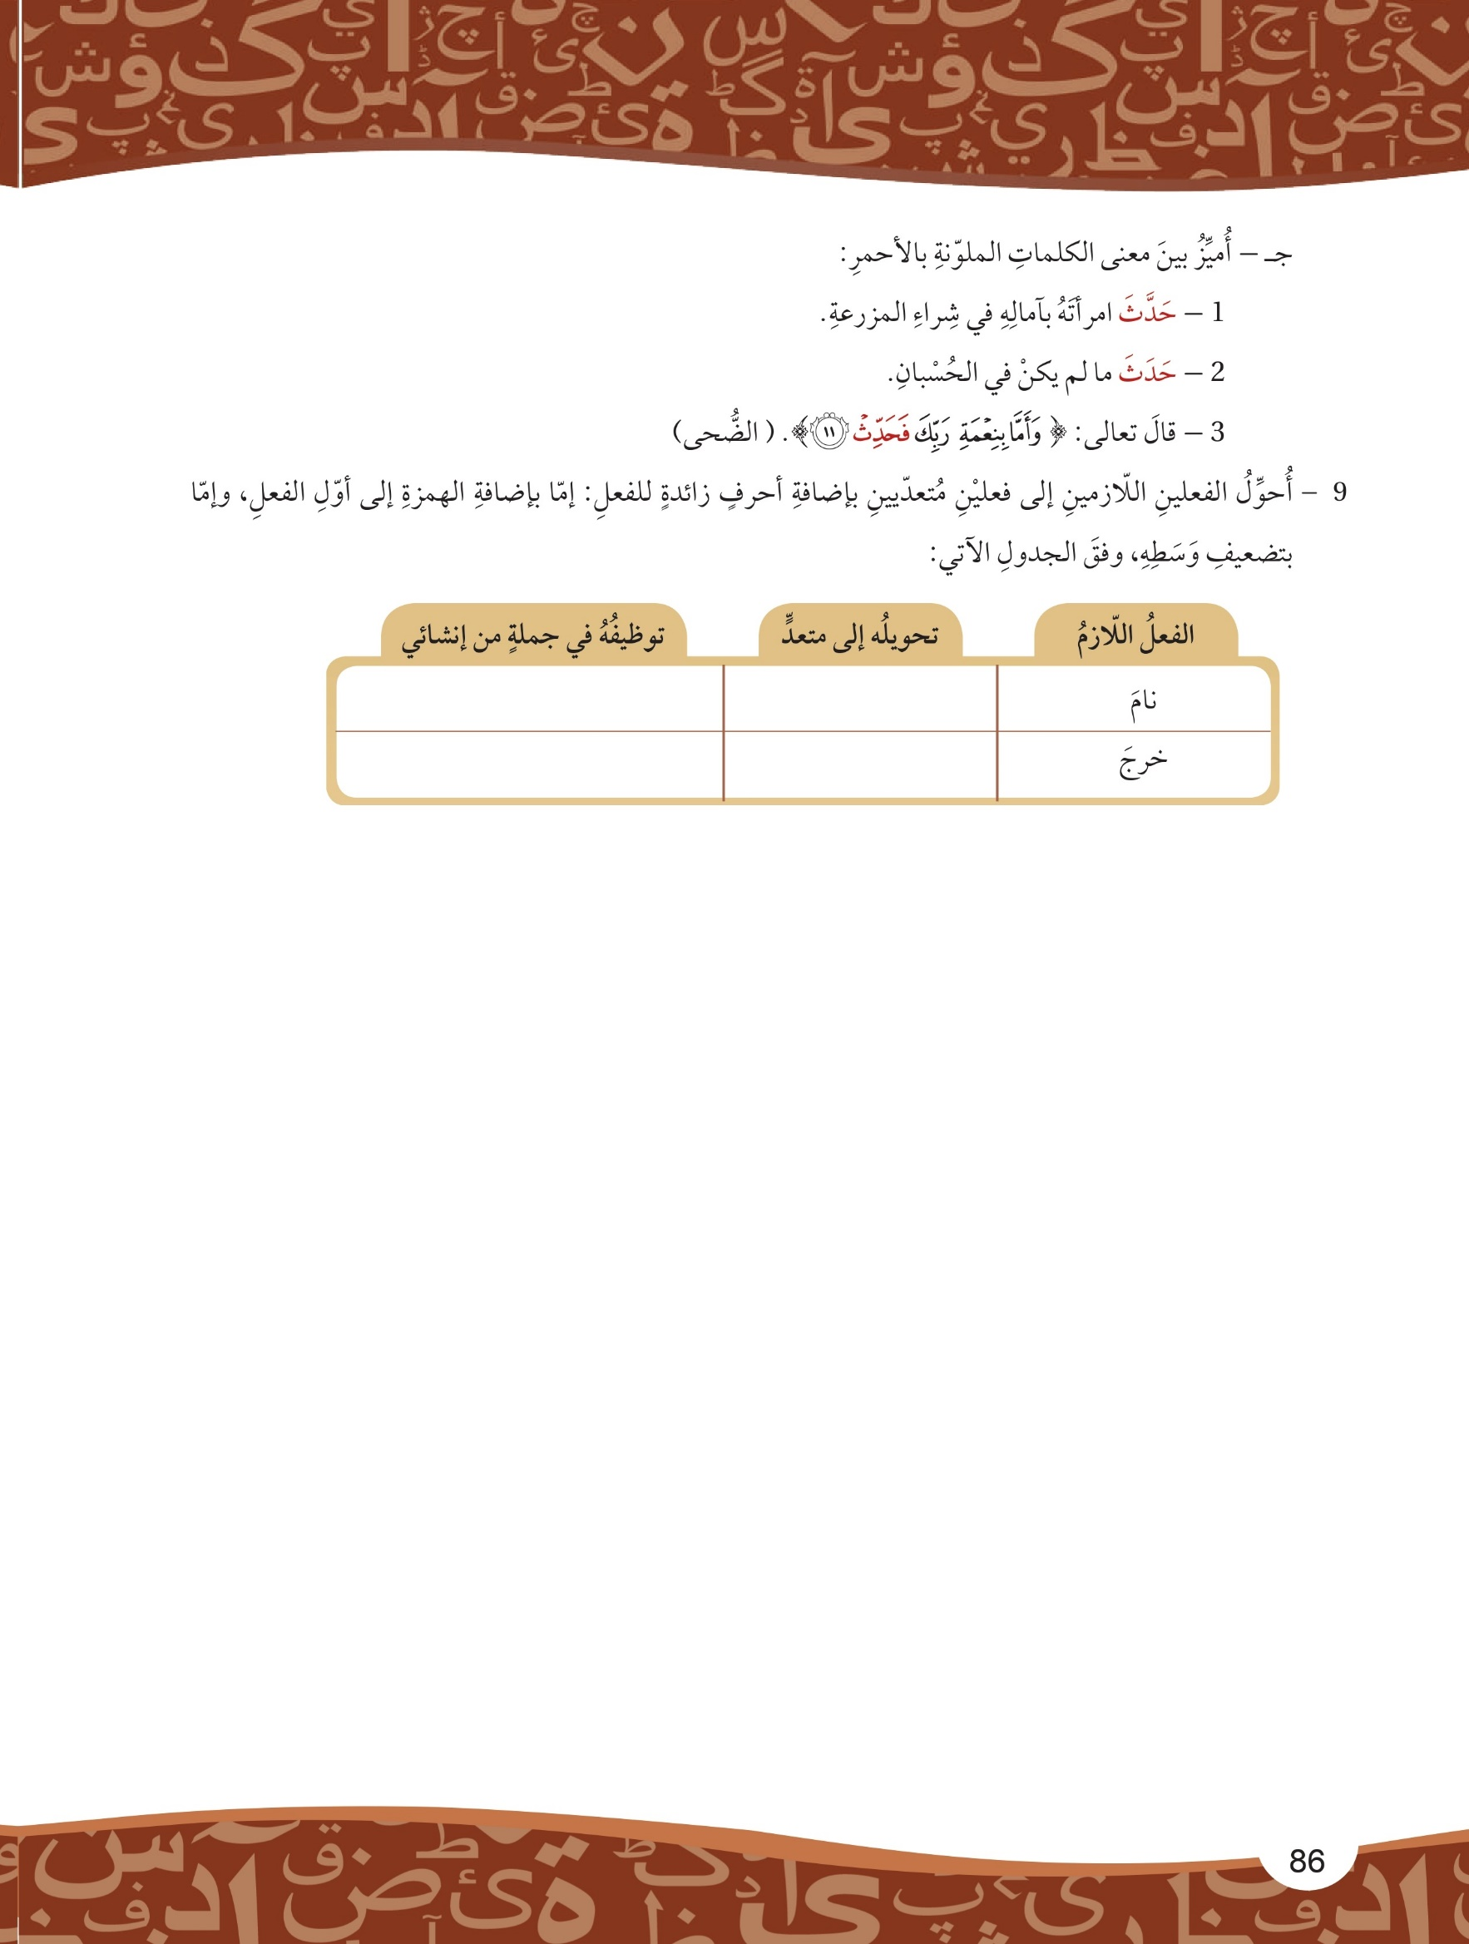
أخْرجَ المسلم زكاة ماله
أخْرجَ
نوّمت الأمُ ابنها الصغير
نوّم
أخْبَرَ

حَصَل
أَخْبِرْ

